Филиал АО «НЦПК «Өрлеу» ИПК ПР по Павлодарской области»

группа 5
тренер Подолец М.В.
слушатель курсов Сидорова И.Н.

Рефлективный отчет по модулю "Критическое мышление"

Только мысль возносит нас, а не пространство и время, в которых мы ничто. Постараемся же мыслить достойно – в этом основа нравственности.
Б. Паскаль.
В настоящее время возникла необходимость использования в своей педагогической деятельности новые приёмы и современные общеобразовательные технологии. Одним из модулей, которые мы рассматривали на курсах, является стратегия критического мышления. Что же такое критическое мышление в моём понимании?
"Критическое мышление - ведущее современное педагогическое понятие, актуальное для развития преподавания и обучения в Казахстане" (Руководство для учителя, стр. 154). Это очень важная и нужная форма мышления. Жизненно необходимая. Можно утверждать, что мы, чтобы не попасть впросак, стараемся критически мыслить всегда. Критическое мышление - это своеобразный интеллектуальный «фильтр», который позволяет нам спасаться не только от неизбежных информационных ошибок, но и от возможных интеллектуальных неприятностей. Критическое мышление - это самонаправляемое, самодисциплинируемое, самооценивающее и самокорректирующее мышление. Критическое мышление – дисциплинарный подход к осмыслению, оценке, анализу и синтезу информации, полученной в результате наблюдения, опыта, размышления.
На базовом уровне процесс критического мышления включает:
- Отбор информации
- Оценка и критический анализ доказательств;
- Гарантированные выводы и обобщения;
- Пересмотр предположений и гипотез на основе опыта.
(Руководство для учителя, стр. 155)
На практике я организовывала процесс критического мышления с целью:
-повысить эффективность восприятия информации;
- повысить интерес, как к изучаемому материалу, так и к самому процессу обучения;
-уметь критически мыслить;
- уметь работать в сотрудничестве с другими.
Для организации процесса критического мышления в классе, я использовала: отбор и сортировку информации, осмысление (постановка вопросов по теме урока), анализ и синтез, применение полученной информации для исследовательской работы.
Основы критического мышления могут быть развиты и в работе с маленькими детьми (начальные классы), начиная с очень ранней стадии их обучения, в целях развития необходимых навыков: наблюдение, анализ, вывод, интерпретация.
Оптимальный путь развития критического мышления у детей – стимулирование детей реагировать на доказательства на основе собственного опыта. (Руководство для учителя, стр.154 )
Развитие навыков критического мышлении как происходило на уроках?
При проведении серии уроков по разделу «Части речи» я старалась развивать навыки у учащихся такие как: наблюдение, анализ, вывод, интерпретация, через выполнение последующих заданий на каждом уроке. На третьем уроке через сбор и сортировку информации: распредели слова по столбикам ; подбери к именам существительным, имя прилагательное и глагол. (фото 1)

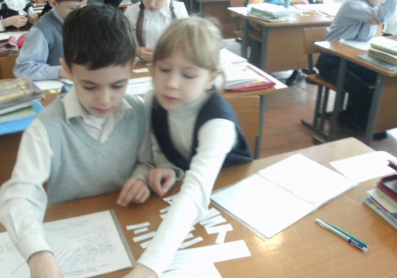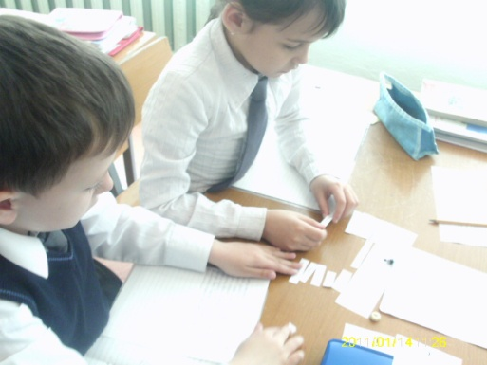
фото 1. Распределение слов по столбикам фото 2. Включение в работу Ены К.
Учащиеся с интересом выполняли задание. При работе в паре учились правильно взаимодействовать друг с другом. На втором фото (фото 2) Лена К. (девочка за которой я вела наблюдение за время прохождения практики), включена в учебную деятельность, увлеченная данным заданием.
Модуль критического мышления прослеживался и на других уроках через приемы: составление "кластеров" (1 и 4 урок, фото3, 4), заполнение "ментальной карты" (урок 2, фото 5), составление "Диаграммы Венна" (урок 1, фото 6).
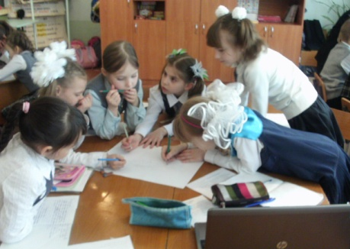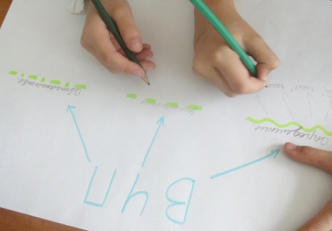
фото 3,4. Составление "кластеров"

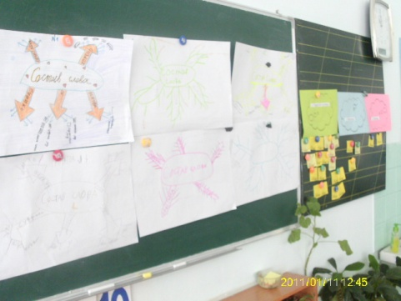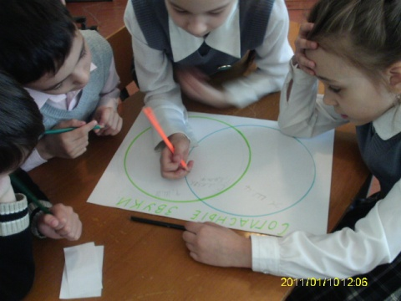
фото 5. "Ментальные карты" фото 6. "Диаграмма Венна"

При выполнении заданий дети работали в паре, обсуждали, обменивались мнениями. Вопросы составлены правильно, но все. Некоторые вопросы, точнее 3 вопроса составлены не корректно, например: «С какой целью назван глагол?» и.т.д.
Учащиеся старались сами перефразировать вопрос и задать его правильно. Я стремилась к тому, чтобы учащиеся сами находили ошибки и исправляли их.
При выполнении заданий учащиеся сравнивали части речи между собой. А так же доказывали ее роль в речи. Дети с удовольствием выполняли задания, я не ожидала от детей таких аргументов, которые они использовали, когда защищали свою работу. Хоть они и делали это впервые, но для первого раза дети выполнили это задание продуктивно.
На четвертом уроке через пересмотр предположений по мере обогащения опыта: создание по видеофрагменту сказки о части речи.
Выводы: при проведении серии уроков я использовала разные задания, для того чтобы сменить виды деятельности. Для детей это было «новшеством» начиная с формы работы. Детям понравились уроки, ждали, когда будут еще такие уроки. Но самое главное, что эти формы работы, задания позволили усвоить материал занятий без труда. Дети не заметили, что во время активной работы, они повторяли все правила, рассуждали, доказывали точки зрения. Конечно, это проявлялось не в полной мере, но я думаю, что в дальнейшем дети будут без труда доказывать и рассуждать, мыслить.
На практике в серии уроков была оказана помощь в выстраивании понимания детьми их собственных процессов обучения, включая
- Оценку
- Объяснение
- Метапознание
Шаги, которые дети смогли предпринять, опираясь на помощь со стороны, и навыки, которые были использованы, я показала в таблице, где поэтапно прослеживается 8 шагов
Критическое мышление способствует учащимся:
- повышение эффективности восприятия информации;
- повышение интереса, как к изучаемому материалу, так и к самому процессу обучения;
-умение критически мыслить;
- умение ответственно относиться к собственному образованию;
- умение работать в сотрудничестве с другими;
- повышение качества образования учеников;
- желание и умение стать человеком, который учится в течение всей жизни.
Критическое мышление способствует учителю:
- умение создать в классе атмосферу открытости и ответственного сотрудничества;
- возможность использовать модель обучения и систему эффективных методик, которые способствуют развитию критического мышления и самостоятельности в процессе обучения;
- стать практиками, которые умеют грамотно анализировать свою деятельность;
- стать источником ценной профессиональной информации для других учителей.
Стратегия «Критического мышления» ориентируется не только на сотрудничестве учителя и учащихся, деятельностном участии самого ученика, а также на создание комфортных условий, снимающих психологическое напряжение.
Я считаю, что цель использования стратегии критического мышления в том, что учащиеся реализуют свои потребности и возможности учиться решать свои проблемы самостоятельно, а также обучаются способам оценки своей собственной деятельности, развивают мыслительные навыки, необходимые не только в учёбе, но и в обычной жизни. Учатся принимать взвешенные решения, работать с информацией, анализировать различные стороны явлений и так далее. Данная стратегия направлена на развитие ученика, основными показателями которого являются открытость новым идеям, собственное мнение и рефлексия собственных суждений.
Как же я использовала данный модуль на школьной практике? Использование критического мышления на уроках русского языка проявляется наиболее ярко, потому что каждый ученик должен критически относиться к определениям и правилам, понимать их, давать оценку.
Ранее в своей практике я использовала методы данной стратегии, но не задумывалась над результатом. Мне это просто нравилось. Применение стратегии проходило на уровне «нравится – не нравится», а теперь, после глубокого изучения модуля «Обучение критическому мышлению» чётко вижу и понимаю, что это необходимо, это интересно учащимся, это развивает их мышление.
Мои ученики воспринимали методические приемы стратегии развития критического мышления, которые я применяла на уроках, позитивно. На мой взгляд, их интерес к изучению предмета значительно вырос, а главное, они стали более свободны в своих размышлениях, учатся давать оценки, высказывать и аргументировать свою точку зрения. Практически на каждом уроке ученики пытались самостоятельно ставить учебные задачи, а это уже формирование умения планировать, организовать свой труд. У некоторых это получалось, другие же внимательно пока только слушали. Но, выслушав своих одноклассников, у них всё равно «откладывалось» что-то в голове.
Модуль «Критическое мышление» я использовала при проведении всей серии школьных уроков.

Этапы урока | Тема «Звуки и буквы" | Тема «Состав слова» | Тема «Части речи» | Тема «Главные и второстепенные члены предложения»
Стадия вызова | Мозговой штурм (выход на тему и цели урока) | Метод ассоциаций | Мозговая атака | Мозговая атака
Стадия осмысления | Составление кластера, диаграммы Венна отбор и сортировка изображений, постановка вопросов | Заполнение "Ментальной карты". | Ролевая игра  Работа в группах  (метод делегирования)  Таблица «З-У-ХУ» | Работа в группах, исследовательская беседа, составление кластера.
Стадия рефлексии | Дискуссия, (дом.работа) |  | Рефлексия по вопросам | рефлексия

Приведу пример использования приема критического мышления на уроке по теме «Звуки и буквы». Остановлюсь на тех приёмах, которые меня заинтересовали, которые я использовала на этом уроке.
Учащиеся должны были определить тему и цели урока. Такой приём позволяет учителю сразу же с первых минут урока пробудить к новой теме интерес, актуализировать и проанализировать имеющиеся знания по изучаемой теме; даёт им возможность целенаправленно думать, выражая свои мысли собственными словами.
На этапе осмысления я использовала групповую форму работы, метод делегирования. В группе учащиеся изучали тему, составляли кластер. Чаще всего на традиционном уроке мы наблюдали такую картину, что при изучении новой темы активно участвовали учащиеся с высокой степенью мотивации. А при применении новых подходов я увидела, что при групповой работе в обсуждении участвуют дети с разным уровнем мотивации, с разным типом мышления. Спикерами выбирались учащиеся, которые никогда раньше не были активны на уроке. Дети начали говорить, и это мой успех и моих учеников. До прохождения курсов я практически всегда сетовала на то, что дети не умеют говорить или говорят лишь бы как, что они мало читают. Это, конечно, тоже причина. Но теперь я уверена, что это моя вина, что мне надо менять стратегии и подходы в своей работе.
На этапе рефлексии я дала учащимся задание на заполнение таблицы "Знал-Узнал-Хочу Узнать", заполнение "листа успеха", "рефлексивный экрана", у детей позволяло развивать критическое мышление через анализ своей деятельности и анализ деятельности группы. (фото 7, 8).

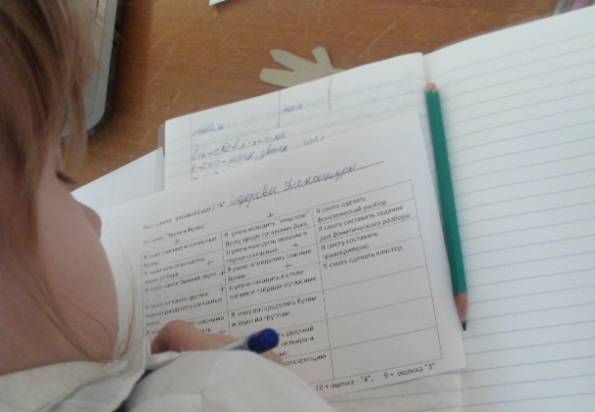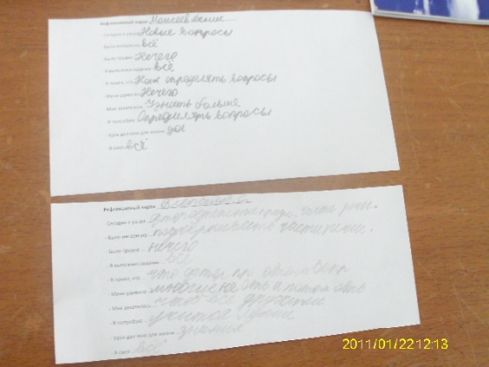
фото 7. Заполнение "Листа успеха" фото 8. "Рефлексивный экран"
Учащиеся самостоятельно анализировали учебный материал, рефлексировали свою деятельность, критически подходили к осмыслению своей работы. Этот прием способствует развитию самоконтроля, повышает ответственность учащихся во время урока.
Стратегия развития критического мышления отвечает основным принципам компетентностного подхода в обучении. Данный подход позволяет активно формировать такие учебно-познавательные компетенции, как умение организовывать планирование и рефлексию, самооценку своей учебно-познавательной деятельности, задавать вопросы и отыскивать причины явлений, формулировать выводы, выступать устно и письменно о результатах своей работы, проекта с использованием компьютерных средств и технологий (презентации) и т.д.
Мы учимся учиться, мы учимся жить в современном мобильном мире: анализировать, сравнивать, делать выводы, осмысливать, оценивать, выбирать информацию; размышлять и ставить новые цели. Меняется общество, неизбежно меняется школа и образовательный процесс, его стратегии. Остается одно – мы должны подготовить своих учеников к успешной жизни, к успешному будущему.

